  Verhalten bei Unfällen  Rettungsdienst 112  DRK-Kreisverband Karlsruhe e.V.  Am Mantel 3  76646 Bruchsal  07251 922 – 0  Ärztlicher Bereitschaftsdienst 116 117  Notfalldienst Rheintalhalle  Rheinstraße 28, 68753 Waghäusel-Kirrlach  07254 116117  Städtisches Klinikum Karlsruhe  Zahnärztlicher Notfalldienst  Moltkestr. 120  76133 Karlsruhe 0721 974-4222  Allgemeinmedizin:  Dr. med. S. Lindemann-Fazli 07256 9249030  Dr. Paul Boros-Kirschner 07256 6121  Dr. Jürgen Brühmüller 07256 5788  Geburtshilfe:  Dr. med. Kai Schwarz ·07256 4039910  Dr. med. Ewa Maciejewski 07274 4858  Kinderarzt  Herr Dr. med. Peter Zinn 07256 70 01  Tierarzt  Dr. Britta Körner 07254 7799904  Apotheke  Stadt Apotheke  Rote-Tor-Straße 19 07256 4265  Von Hutten Apotheke Dr. Götter  Waldstraße 44 07256 944433  Linden Apotheke  Huttenheimer Str. 8 07256 3703 | 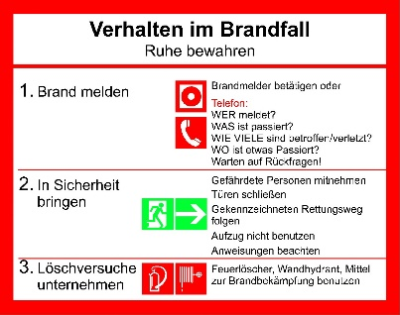  Verhalten bei Bränden  Feuerwehr 112  Polizei 110  Polizeirevier Philippsburg 07256 93290  Wasserschutzpolizei Karlsruhe 07274 59715-0 / 24 h besetzt!  Wasserschutzpolizei Mannheim  0621 16870 / 24 h besetzt!  Technisches Hilfswerk  07256 939993  Hochwassergefahr  Handy-Hochwasserinfo:  wap.hochwasser-rlp.de  Pegel Philippsburg:  http://www.hvz.lubw.baden-wuerttemberg.de/cgi-bin/hvz/peg_info.pl?id=09142  Ansagedienst Pegel Speyer:  06232 19429  Ansagedienst Pegel Maxau:  0721 19429  Markante Wasserstände am Richtpegel Maxau:  6.20 m Hochwasser Marke 1 (Funk!)  7.20 m Deichbeobachtung  7.50 m Einstell. Rheinschifffahrt  7.80 m -Steigend  / Einsatz "Dammwache"  8.84 m Bisher gemessene  Rekordmarke (05/99)  9.18 m Bemessungswasserstand  für Hochwasserdämme | Weitere wichtige Rufnummern    1. Vorstand:  Sören Troffer:  0174 3024141  2. Vorstand:  Jürgen Becker 01523 4042833  Motorbootobmann:  Thomas Hoffmann  0172 7499143  Umweltbeauftragter:  Georg Gärtner  0162 2544016  Restaurant Bootshaus  Zum Glück  07256 92 41 573  0179 6935326  Giftnotzentrale Mainz 06131 232 466  Universitätsklinikum Freiburg 0761 1940  Telefonseelsorge  0800 111 0 111  Forstamt Phillipsburg  Herr Hautz  07256 87 362 07256 93390  Amt für Umwelt und Naturschutz Landkreis Karlsruhe    0721 936 50

